كنافة بالقشطة

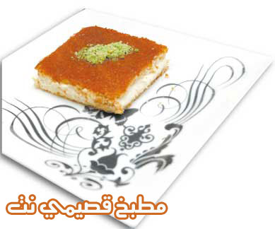

المكونات - الكمية

كنافة كلغ

قشطة علبتان

زبدة 250 غ

فنجان سكر عدد 2

فنجان ماء عدد 2

مكسرات مطحونة بحسب الذوق

الطريقة

1. قطعي الكنافة قطعاً صغيرة.

2. ضعي الزبدة على نارهادئة واتركيها تسيح.

3. ضعي الزبدة على الكنافة وقلبيها جيدا.

4. ضعي نصف مقدارالكنافة في صينية واضغطي عليها جيدأ ثم ضعيها في الفرن حتى تصبح ذهبية اللون. في هذه الأثناء، حرّكي القشطة وضعيها في إناء وأضيفي إليها ملعقتين من المياه الباردة وملعقة من المكسرات المفرومة.

5. أخرجي الكنافة من الفرن وضعي عليها القشطة المجهزة وغطيها كاملا بعيدا عن الحواف.

6. ابدئي بوضع الطبقة الثانية من الكنافة.

7. تأكدي أن الوجه مغطى كاملآ وجيدا بالكنافة.

8. أعيديها مجدداً الى الفرن واتركيها حتى يصبح لونها ذهبيا.

تحضير القطر

1. ضعي كوبي سكر مع كوبي ماء على النار، حرّكيها حتى يذوب السكر، ويبدأ بالتماسك قليلا.

2. ضعي عليها الليمون وماء الورد والزعفران وأضيفيه الى الكنافة.

